用户使用说明

首先打开电脑端的服务端
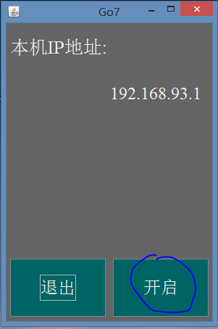

项目运行首先必须链接手机的局域网，由于时间关系我们没有开发这方面的功能。在这方面的软件市场上有很多，如猎豹wifi，360wifi等。

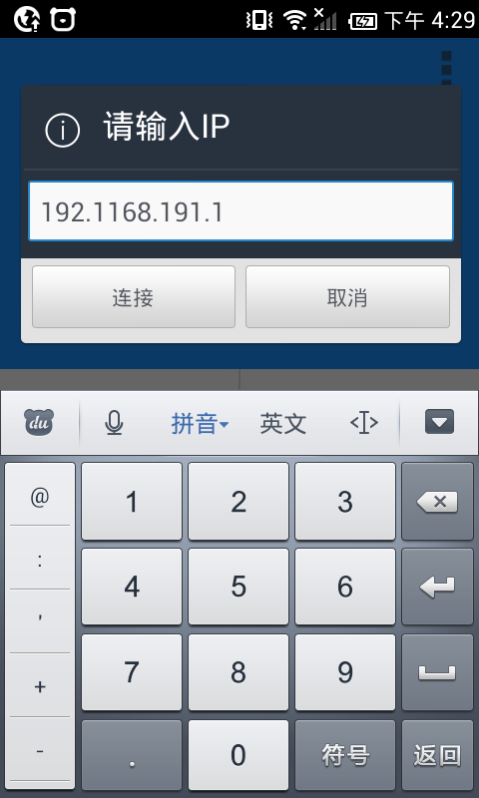

链接的ip要和无线局域网的ip地址一样
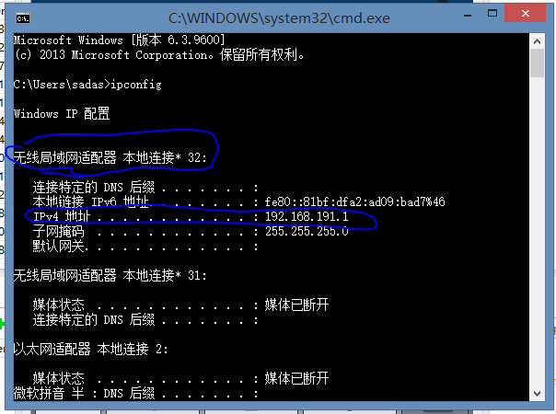

对于关机功能目前只开出只适合window8或window10

对于文件互传有几点要说明的是

要在手机的内存卡的根目录下建立两个文件夹

从电脑传来的文件 qingyang

从电脑传来的文件：用来存放从电脑端发来的文件

qingyang:用来存放通过手机的访问电脑端传来的文件

从手机传文件到电脑默认是放在F盘的根目录。

